**我是团结一心的“毛毛虫”----记薛家中心小学三年级组运动会**

作者：顾朝霞 文章来源：本站原创 点击数：58 发布时间：2017-11-29 13:10:27

我是团结一心的“毛毛虫”

----记薛家中心小学三年级组运动会

为了全面推行素质教育，落实“每天锻炼一小时，健康生活一辈子”的理念，增强学生素质，培养学生集体荣誉感。在这样的晓寒初冬时节，11月28日下午第三节课，薛家中心小学三年段展开了“我是团结一心的毛毛虫”校运会。  
首先进行的是以班级为单位的毛毛虫的集体游戏，比赛过程中，运动员们个个精神饱满，斗志昂扬，奋力拼搏，勇争第一;啦啦队们也不断地为队友呐喊助威，其中更有同为竞争对手的别班的学生在加油鼓劲，宁静的校园顿时沸腾起来，一声声此起彼伏的欢呼声、喝彩声、加油声不绝于耳。

比赛结束后，评委老师们当场算出成绩，报给大家。听到自己班取得名次的学生欢呼雀跃，暂时没有名次的班级学生也没有灰心，互相安慰，暗暗下决心在接下来的比赛项目中力挽狂澜！

本次活动赛出了水平，赛出了风格。同学们互相安慰，互相努力、竞争，迈向更高的台阶!活动不仅锻炼了学生的体力，考验了学生的体能，还磨砺了学生克服困难的意志品质。比赛增强了学生的集体荣誉感，更丰富了校园文化内涵，提高了学校凝聚力，展示了薛家小学与时俱进、开拓进取的崭新风貌。

撰稿摄影：王银萍 审核：顾丽娜

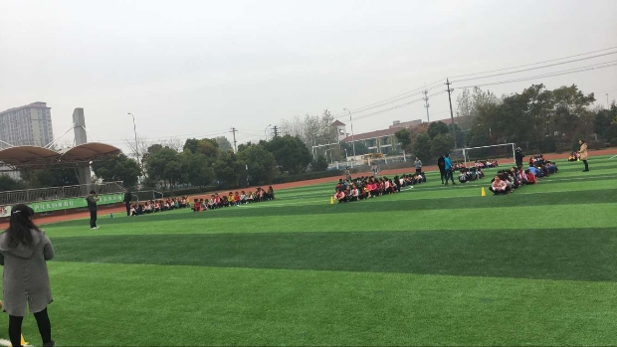

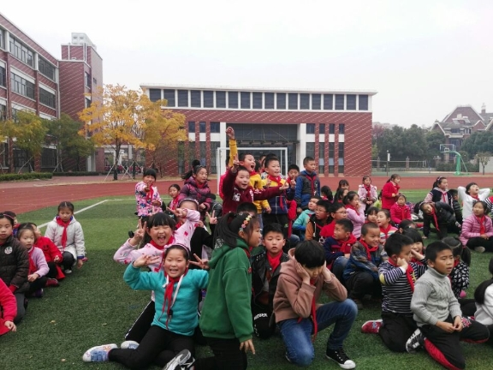

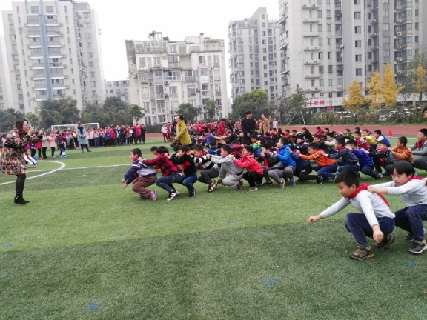

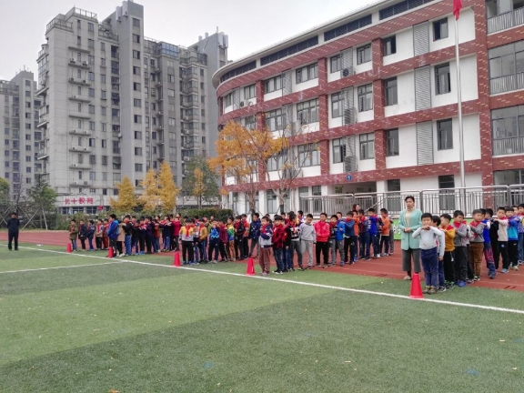

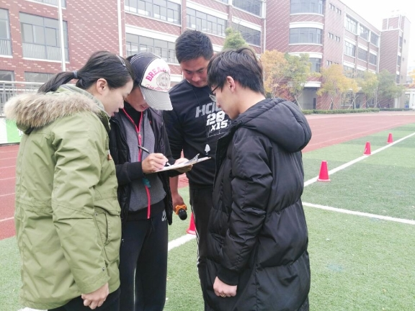

**趣味游戏 快乐暖冬——记薛家中心小学冬季运动会之二年级集体游戏比赛**

作者：顾朝霞 文章来源：本站原创 点击数：63 发布时间：2017-11-29 13:16:11

**趣味游戏 快乐暖冬**

——记薛家中心小学冬季运动会之二年级集体游戏比赛

迎着冬日的阳光，2017年11月28日下午，薛家中心小学本部校园内举行了冬季运动会之二年级的集体游戏项目——毛毛虫爬行。

比赛以四个班级为一组，分别展开紧张激烈的角逐。在同学和老师们的呐喊助威声中，到处是热火朝天的比赛景象。啦啦队们使劲为运动员加油呐喊，运动员们奋勇拼搏，团结协作，赛出了水平，赛出了风格。

这次集体游戏活动，不仅锻炼和展示了薛小学生的身体素质、体能素质，锻炼了学生克服困难的意志品质，还充分展示了各班同学团结一心的凝聚力以及学校师生积极进取、奋发向上、勇争第一的旺盛斗志和顽强拼搏精神。

摄影：王佳佳 报道：钱宇宏 审核：韩素

